Mitteilungsblatt der
Pfarrei St. Wolfgang Landshut
Pfarrbrief 01 |11.01. – 25.01.2026

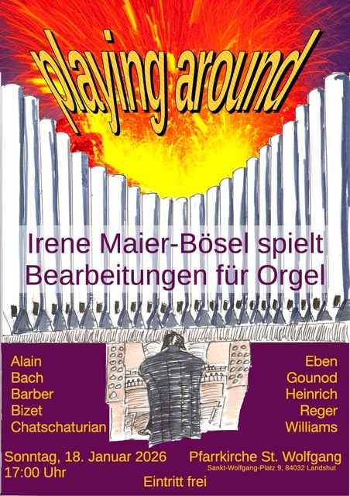

Gottesdienstordnung

Sonntag, 11.01. – Taufe des Herrn - Fest:
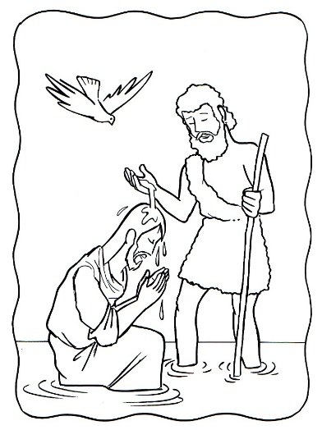
9.30 Uhr Eucharistiefeier am Sonntag: f + Eltern
d Fam. Bachhuber / f + Eltern Karl u.
Maria Wimmer
Anschließend Frühschoppen im HSW
11.00 Uhr Eucharistiefeier am Sonntag mit den Täuflingen des letzten Jahres: f + Josefa Riffler / f + Ehemann Rainer Perzlmeier
14.00 Uhr Kolping Winterwanderung
19.00 Uhr Eucharistiefeier am Sonntag mit dem Jugendchor: Pfarrgottesdienst

Montag, 12.01. – Montag der 1. Woche im Jahreskreis:
Keine Eucharistiefeier
19.30 Uhr Elternabend zur Erstkommunion im HSW

Dienstag, 13.01. – Dienstag der 1. Woche im Jahreskreis, Hl. Hilarius:
9.00 Uhr Eucharistiefeier

Mittwoch, 14.01. – Mittwoch der 1. Woche im Jahreskreis:
14.15 Uhr Seniorensingen im HSW (Thema: „Winter“)
18.20 Uhr Rosenkranzgebet
19.00 Uhr Eucharistiefeier
19.30 Uhr Jahreshauptversammlung des Frauenbundes im HSW

Donnerstag, 15.01. – Donnerstag der 1. Woche im Jahreskreis:
16.30 Uhr Eucharistiefeier
Anschl. Rosenkranzgebet

Freitag, 16.01. – Freitag der 1. Woche im Jahreskreis:
16.30 Uhr Schülermesse

Samstag, 17.01. – Hl. Antonius:
Die Ministranten holen Ihren Christbaum (Anmeldung hinten in der Kirche!)
17.00 Uhr Beichtgelegenheit (Pfr. Hierl im Beichtzimmer)
17.20 Uhr Rosenkranzgebet
18.00 Uhr Eucharistiefeier am Vorabend

Sonntag, 18.01. – 2. Sonntag im Jahreskreis:
9.30 Uhr Eucharistiefeier am Sonntag: f + Mutter Maria Moratscheck / f + Ehemann Rainer Glöckl / f + Ehemann u. Vater Karl Buchner
11.00 Uhr Eucharistiefeier am Sonntag: Pfarrgottesdienst
17.00 Uhr Orgelkonzert in der Kirche!
19.00 Uhr Eucharistiefeier am Sonntag

Montag, 19.01. – Montag der 2. Woche im Jahreskreis:
Keine Eucharistiefeier

Dienstag, 20.01. – Dienstag der 2. Woche im Jahreskreis, Hl. Fabian, Hl. Sebastian:
9.00 Uhr Eucharistiefeier
14.00 Uhr Ü-60: Heidi u. Hans Hartl stellen ihre Nepal-Reise vor

Mittwoch, 21.01. – Mittwoch der 2. Woche im Jahreskreis, Hl. Meinrad, Hl. Agnes:
18.20 Uhr Rosenkranzgebet
19.00 Uhr Eucharistiefeier
19.30 Uhr Pfarrgemeinderatssitzung im HSW

Donnerstag, 22.01. – Donnerstag der 2. Woche im Jahreskreis, Hl. Vinzenz:
16.30 Uhr Eucharistiefeier
Anschl. Rosenkranzgebet

Freitag, 23.01. – Freitag der 2. Woche im Jahreskreis, Sel. Heinrich Seuse:
16.30 Uhr Schülermesse
20.00 Uhr Kolping – Schafkopfkurs im HSW

Samstag, 24.01. – Hl. Franz von Sales:
17.00 Uhr Beichtgelegenheit (Pfr. Hierl im Beichtzimmer)
17.20 Uhr Rosenkranzgebet
18.00 Uhr Eucharistiefeier am Vorabend: f + Therese Weilmeier

Sonntag, 25.01. – 3. Sonntag im Jahreskreis – Kollekte für die Familien- u. Schulseelsorge:
9.30 Uhr Eucharistiefeier am Sonntag: Pfarrgottesdienst
11.00 Uhr Eucharistiefeier am Sonntag
19.00 Uhr Eucharistiefeier am Sonntag

Neues aus St. Wolfgang

Neuwahl des Pfarrgemeinderates:

Am 28. Februar / 1. März 2026 werden bayernweit die Pfarrgemeinderäte neu gewählt. Der Pfarrgemeinderat ist ein wichtiges synodales Gremium, das den Pfarrer und das Pastoralteam berät, unterstützt und auch kritisch zur Seite steht. Die diesbezüglichen Aufgaben werden durch die sog. Pastorale Entwicklung 2034 nicht weniger werden. Im Zuge dieser Planungen wird die Pfarrei St. Wolfgang mit der Pfarrei Altdorf (mit Pfettrach und Arth) und Eugenbach eine Pfarreiengemeinschaft bilden und sich einen Pfarrer teilen. Ein starker und umsichtiger Pfarrgemeinderat ist da sehr wichtig. Durch die Mitarbeit im Pfarrgemeinderat wird auch deutlich, dass man bereit ist, sich vor Ort für die Weitergabe des Glaubens, das soziale Leben der Pfarrei mit ihren verschiedenen Gruppen von Jung bis Alt und das gelingende Zusammenleben in der Pfarrgemeinde einzusetzen und daran mitzubauen. Die zeitliche Belastung im Falle einer Wahl ist nicht über Gebühr hoch und man kann – je nach seinen momentanen Lebensumständen – das individuelle Engagement selbst steuern. Auf Familie und Beruf wird immer Rücksicht genommen und ein „Nein, ich kann da jetzt nicht“ wird immer akzeptiert. Auch die Gemeinschaft im Gremium kommt nicht zu kurz. Gewählt werden kann man, wenn man mindestens 16 Jahre alt und katholisch ist, sowie den Wohnsitz in der Pfarrei St. Wolfgang hat oder hier ehrenamtlich engagiert ist. Es wäre schön, wenn sich noch einige Damen und Herren aus den verschiedensten Altersgruppen zur Kandidatur bereiterklären würden. Sie werden gebraucht!! Einfach beim Pfarrer oder einem Mitglied des Pfarrgemeinderates melden. Vielen herzlichen Dank!

Ministranten holen Ihren Christbaum ab:
Auch in diesem Jahr bieten unsere Ministrantinnen und Ministranten einen Abholservice für den Christbaum an. Am Samstag, 17. Januar sollte der abgeschmückte Baum ab spätestens 7.30 Uhr gut erreichbar

vor dem Haus oder der Wohnung liegen. Wenn Sie das in der Anmeldung vermerken, holen die Minis den abgeschmückten Baum auch gerne aus der Wohnung ab. Sie müssten dann allerdings anwesend sein. Anmelden können Sie sich für diesen besonderen Service bis spätestens 15. Januar. Die Anmeldung ist online möglich – folgen Sie dafür einfach dem QR Code, der auf dem nebenstehenden Plakat zu finden ist. Sie können aber auch einen Anmeldezettel ausfüllen, den Sie im hinteren Teil der Kirche finden.
Als Obolus wird eine Spende erwartet, die Sie entweder den Abholenden in bar mitgeben oder auch überweisen können.
Vielen herzlichen Dank unseren Minis für diesen tollen Service!

Kolping Programmpunkte:
- Winterwanderung:
Die Kolpinger starten am Sonntag, 11. Januar um 14.00 Uhr vor dem Haus St. Wolfgang zur traditionellen Winterwanderung. Ziel ist das Gasthaus Zollhaus in Achdorf, wo die Wanderer gegen 15.30 Uhr eintreffen werden.
- Schafkopfkurs für Anfänger:
Am Freitag, 23. Januar ab 20.00 Uhr bietet die Kolpingsfamilie einen Schafkopfkurs im Haus St. Wolfgang an. Erfahrene Schafkopfspieler geben in kleinen Gruppen eine Einführung in die Spielregeln und zeigen mit offenen Karten anschaulich die richtige Spielweise. Wer bereits erfahren und geübt ist, kann sich gerne mit anderen Spielern zusammenschließen und selbst eine Runde spielen.

Elternabend zur Erstkommunion:
Am Montag, 12. Januar findet um 19.30 Uhr im Haus St. Wolfgang der nächste Elternabend für die Eltern der diesjährigen Erstkommunionkinder statt.

Seniorensingen:

Auch im neuen Jahr lädt unsere Kirchenmusikerin Irene Maier-Bösel zum Seniorensingen ein. Alle Seniorinnen und Senioren, die gerne in Gesellschaft singen, sind herzlichst willkommen. Man muss kein Spitzensänger sein, sondern einfach Freude am Gesang haben. Wenn Sie neugierig geworden sind, dann kommen Sie doch am Mittwoch, 14. Januar um 14.15 Uhr in das Haus St. Wolfgang.

Frauenbund - Jahreshauptversammlung und Neuwahlen:

Die Damen unseres Katholischen Frauenbundes treffen sich am Mittwoch, 14. Januar um 19.30 Uhr im Haus St. Wolfgang zur Jahreshauptversammlung. In diesem Jahr stehen auch Neuwahlen auf dem Programm. Die Pfarrei dankt der Vorstandschaft mit Frau Brigitte Jaeger an der Spitze für die abwechslungsreichen Programmangebote, das soziale Engagement und den Einsatz in der Pfarrei. Der Frauenbund ist ein unglaublich wichtiger Teil der Pfarrgemeinde und aus ihr nicht wegzudenken.

Orgelkonzert in St. Wolfgang
Unter dem Motto „Bearbeitungen“ steht ein kommentiertes Orgelkonzert, das am Sonntag, den 18.Januar in St. Wolfgang stattfindet. Kirchenmusikerin Irene Maier-Bösel hat Orgelstücke ausgesucht, die in verschiedene Kategorien unterteilt sind und während des Konzertes erklärt werden.
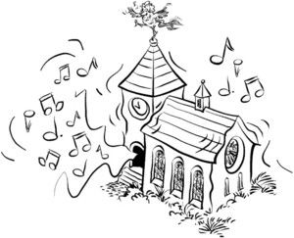
- in den Orchesterbearbeitungen kommen Stücke zur Aufführung, die ursprünglich für ein Orchester geschrieben sind und auf die Orgel übertragen wurden. So ist der bekannte „Säbeltanz“ von Aram Chatschaturjan (1903-1978) oder der „Marche funèbre d`une Marionette“ von Charles Gounod (1818-1893) zu hören. Auch ein Konzert von Antonio Vivaldi (1678-1741), das vom großen J. S. Bach bearbeitet wurde und eine Bearbeitung der „Farandole“ aus der L`Arlèsienne Suite Nr. 2 von Georges Bizet (1838-1875) werden vorgetragen.
- bei den “Bearbeitungen im Stile von…“ werden einzelne Themen eines Komponisten verwendet und verarbeitet, wie zum Beispiel in den „Variations sur un thème de Clément Jannequin“ von Jehan Alain (1911-1940) und der „Hommage à Dietrich Buxtehude“ von Petr Eben (1929-2007).
- in den „Choralbearbeitungen“ werden entweder ganze Choräle oder Teile davon verarbeitet. In diesem Konzert sind das „Te Deum“ von Max Reger (1873-1916) und zwei jazzinspirierte Choralbearbeitungen über „Nun danket all“ und „In dir ist Freude“ von Claus-Erhard Heinrich (geb. 1960) zu hören.
- schließlich kommt auch noch Filmmusik zur Aufführung. Das „Adagio for Strings“ von Samuel Barber (1910-1981) ist so ein Stück: es ist prädestiniert für traurige Filmstellen und findet in verschiedenen Filmen Verwendung. Sehr bekannt ist auch der „Imperial March“ von John Williams (geb. 1932) aus den „Star Wars“ Filmen.
Das Konzert beginnt um 17 Uhr und dauert etwa eine Stunde. Der Eintritt ist frei.

Ü 60 Treff – Reisebericht:
Auch der Ü 60 Treff startet mit einem interessanten Programmpunkt in das neue Jahr:
Am Dienstag, 20. Januar um 14.00 Uhr werden Heidi und Hans Hartl von ihrer beeindruckenden Nepalreise berichten. Die Bilder der Powerpoint Präsentation werden alle Teilnehmer auch optisch mitnehmen in die Welt des Himalaya Gebirges. Wie es Tradition ist, wird zur Erholung von der weiten Reise natürlich auch Kaffee und Kuchen gereicht. Herzliche Einladung!

Firmvorbereitung:

Der wichtigste Teil der Vorbereitung auf das Sakrament der Firmung ist bei uns in St. Wolfgang das Firmwochenende. Entweder vom 23.1. bis 25.1. oder vom 30.1. bis 1.2. werden die Firmlinge mit Pastoralreferentin Holmhey und einigen Gruppenleitern unserer Ministranten im Jugendhaus Veitsbuch verbringen. Dort lernen die Jugendlichen die Bedeutung der Firmung kennen und erleben auch eine schöne Gemeinschaft.
Die Firmung feiern wir dann am 9. Mai. Weihbischof Dr. Josef Graf wird zu uns kommen und das Sakrament spenden.

„Vom Feiern und Fürchten“ - Ökumenische Bibelwoche vom 26.01.-04.02.26:
Das biblische Buch Ester schillert vielschichtig zwischen Partys und Pogromen - wie ein schrill-düsteres Wackelbild. Aber auch etwas anderes ist merkwürdig an diesem Buch: "Gott" kommt gar nicht vor. Dafür aber das pralle Leben zwischen Feiern und Fürchten. Die Geschichte stellt mehr Fragen, als sie Antworten liefert. Die Frage aller Fragen: Wo ist und bleibt Gott in diesem Leben? Die ökumenische Bibelwoche 2026 lädt dazu ein, in das Buch Ester einzutauchen und seine grundlegenden Fragen unter anderem anhand einer jüdischen Auslegung von Exegetin Annette M. Boeckler neu zu entdecken. Herzliche Einladung immer um 19.30 Uhr:

* 26.01.26 St. Pius Auftaktveranstaltung (St. Pius-Platz 6, 84034 Landshut)
* 27.01.26 Kreuzkirche (Margeritenstraße 1, 84030 Ergolding)
* 28.01.26 St. Wolfgang (St. Wolfgangplatz 9a, 84032 Landshut)
* 03.02.26 Auferstehungskirche (Fliederstraße 17, 84032 Altdorf)
* 04.02.26. Christuskirche Abschlussgottesdienst, anschließend gemütliches Zusammensein (Martin-Luther-Platz 1, 84034 Landshut)

Pfarrbrief Mitteilungsblatt der Pfarrei St. Wolfgang
Weilerstr. 12 D – 84032 Landshut

Fax: 0871 / 9736822
Telefon Kaplan: 0871 / 9736817
email Pfarrer: pfarrer@swolfgang.de
email Kaplan: ponnapatiravindrareddy@gmail.com
Webseite: www.swolfgang.de

